104年元旦連續假期國道交通疏導措施一覽表
日期 | 入口高乘載管制 | 入口匝道封閉 | 暫停收費 | 單一費率 | 差別收費 | 開放路肩 | 入口匝道儀控管制
1月1日  （週四） | 7-12時，國5南下南港系統、石碇、坪林，各交流道之南下入口匝道 | 0-18時封閉  國1平鎮系統南下 | 前一日23時至當日6時國道全線雙向暫停收費 | 採單一費率，即無每日20公里優惠里程及長途折扣，各車種不論行駛長度，收費單價均為每公里：小型車0.9元、大型車1.12元、聯結車1.35元 | 暫停收費時段外，國3「新竹系統至燕巢系統」採單一費率8折收費 | （一）現有開放路肩措施照常實  施  （二）除上述外，7-19時再開放  下列路段之路肩供小型車行駛  1.國1：  (1)高架道路楊梅終點端至湖口南下  (2)新竹新安路入口至新竹系  統南下  2.國3：  (1)大溪至龍潭南下  (2)關西服務區至關西南下  (3)霧峰至中投北上  (4)竹林至關西北上  (5)原龍潭收費站（71k+759）至龍潭交流道北上 | 視高速公路主線交通狀況採取嚴格管制
1月2日  （週五） | 7-12時，國5南下南港系統、石碇、坪林，各交流道之南下入口匝道 | -
1月3日  （週六） | 15-20時，國5 北上蘇澳、羅東、宜蘭及頭城，各交流道之北上入口匝道 | -
1月4日  （週日） | 15-20時，國5 北上蘇澳、羅東、宜蘭及頭城，各交流道之北上入口匝道 | -
註：假期間國5石碇南下及頭城、宜蘭與羅東北上大客車優先通行措施照常實施

國1平鎮系統南下入口封閉改道路線
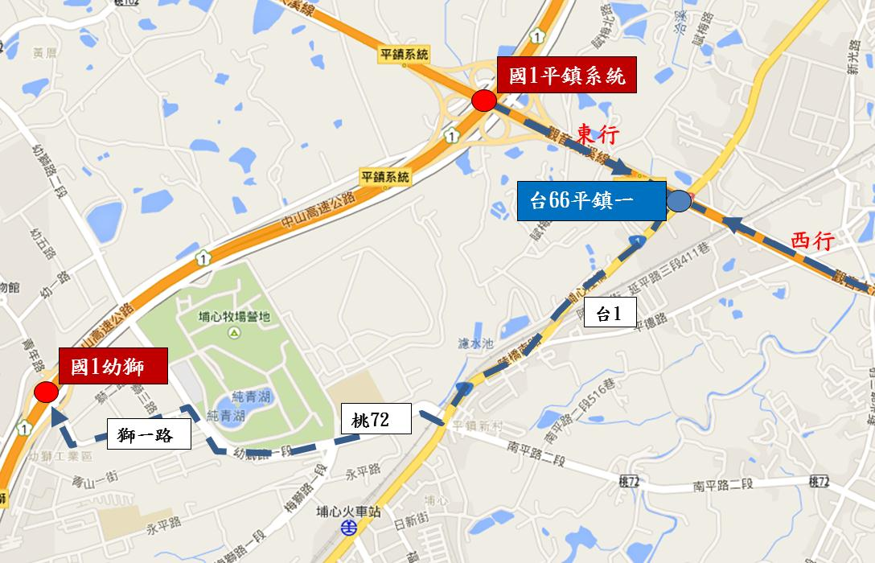
- 台66東行：平鎮系統南下入口封閉之改道路線(台66平鎮一→台1→桃72→獅一路→國1幼獅).
- 台66西行：平鎮系統南下入口封閉之改道路線(台66平鎮二→台66側車道→台1→桃72→獅一路→國1幼獅)

